115年度百萬學子悠遊博物館專案計畫

- 緣起
為落實學子之文化近用權，帶動臺灣的文化、教育、社會、經濟發展，國立故宮博物院特提出「百萬學子悠遊博物館專案計畫」，鼓勵各界社教機構、各級學校、公私立教育團體等，透過本院豐富的典藏文物與展覽、園區景觀、建築空間、教育推廣活動、藝文展演等軟硬體設施、資源，進行博物館教育扎根課程發想，並邀請學校學子到南部院區參觀與進行文化體驗課程，藉以行銷推廣本院展覽，亦鼓勵學校善用本院資源進行創新多元教學、戶外教學及課程發展，落實博物館教育推廣的使命。
- 目標
  - 落實文化平權與文化扎根。
  - 推動故宮公共化與在地化。
  - 發揮博物館社會教育功能，透過參訪經驗，啟迪五感並用自主學習力，使故宮南院成為學子認識博物館藝術文化的入門聖地。
- 主辦單位
國立故宮博物院
- 對象
- 全國各級學校。
- 僅限學校自行帶隊申請。
- 如同一日有多所學校申請，以原住民地區、偏鄉、非山非市學校優先錄取(上述學校類型以教育部之規定為主)。
- 優先錄取從未參與過本計畫之學校，並考量文化資源分配，經本院審核通過後始可安排參訪。
- 審核通過學校，每校單次最多補助2台車為原則。
- 實施內容
    - 執行地點：本院南部院區 (嘉義縣太保市故宮大道888號)
    - 執行時間：
- 115年2月4日（星期三）到115年8月28日（星期五）開館期間（限平日及國定補班補課日）。
- 每日上、下午各安排1梯次，每梯次86人，本院將視實際人力情況調整課程內容與時程。
    - 計畫內容：
- 提供學校來往故宮南院參訪之免費接駁車輛 (一般學校申請每輛車學生人數須達35人，偏鄉學校則不在此限)。
- 提供故宮南院參觀門票（含帶隊教職人員及學生等，每團隨隊教師，以學生加教師總人數1成為上限；每校申請之隨隊服務家長以不超過5人為限，其餘來賓請另行購票）。
- 提供專人導覽及團體導覽語導機免費租借。
- 提供手作文化體驗課程之師資、材料及場地(材料僅供現場學生體驗，不含老師及家長)。
- 本專案不包含保險、餐費及住宿費用。
- 計畫內容可參閱本院南部院區官方網站：https://gov.tw/XPL
- 申請方式
- 申請期間：
115年1月19日（星期一）上午10時至115年2月26日
（星期四）下午5點截止（如車次額滿，則提早宣布停止受理）。
- 申請方式：
有意願之學校可至本院南部院區線上報名系統（網址：https://signup.npm.edu.tw/）申請，經本院審核通過後方可使用本計畫到院參訪。
- 線上申請時，須同步將下列表單上傳至線上報名系統，始得完成申請作業。
- 已用印之本院南部院區「本國學校團體參訪與導覽服務申請表」（附件1）：請正確填寫，下方「申請人」皆需簽名或蓋職章、「單位主管」及「校長」皆需蓋職章。
- 已用印之「學校師生名冊」（附件2），請正確詳實填寫，並「申請人」需簽名或蓋職章。
- 上述附件電子檔可於本院南部院區官網(https://south.npm.gov.tw/)活動頁面下載，路徑：本院南部院區官網首頁/參觀資訊/團體參觀/團體預約/「百萬學子悠遊博物館專案計畫」活動頁面。
- 各校申請資料務請完整填寫及上傳，本院將依申請資料正確及完整度予以審核；經本院審核結果以電子郵件寄發通知（恕不個別電話通知）。
- 申請注意事項
- 一般學校請申請09:00、13:30時段，10:00時段僅提供單趟車程2.5小時以上或原住民地區、偏鄉學校選擇參與。
- 每個時段將開放2個申請名額，每校至多申請2個時段，經審核後每校錄取1個時段，單次至多補助兩台車輛。（附件3）
- 於申請期間，學校提送申請資料後，經本院審核發現若有申請資格不符、超額申請、資料不完整或有錯誤之情形，視為審核不通過，本院得取消申請並釋出該時段名額。
- 線上申請時，須同步將下列表單上傳至線上報名系統，始得完成申請作業。
- 申請取消或調整：
- 於申請期間，學校提交申請後如須變更參訪時間、人數及內容等資料，則視同該筆申請取消，學校應至線上報名系統先取消原申請資料，再重新提出申請，並依序重新等待審核結果。
- 經本院審查通過之學校，其申請參訪時間及人數，非因流行疫情、天災或事變等不可抗力事由，不得自行取消、變更或增減人數。若學校自行取消參訪，對於已安排之車輛接駁和衍生費用則由學校支付。
- 車輛接駁：
- 本計畫提供之車輛接駁地點，包含：學校、本院南部院區及其他合作參訪單位。
- 如有規劃院外行程，本院可提供本專案計畫網站上1個合作地方館舍之接駁服務；如有非上述地點或2處以上（含2處）之行程接駁，學校則需額外支付衍生之交通費用。
- 成果報告提交：
- 參訪學校應於完成參訪後2週內，填寫參訪心得回饋線上問卷（網址：https://reurl.cc/GA3NQv）及以電子郵件方式提供6張活動照片，作為本院後續辦理之參考，亦於本院官網或臉書等管道公告各校成果報告，提供其他學校規劃參訪課程參考。
- 如有延遲或逾期未繳交，將列入未來申請之參考依據。
- 檢附手作文化體驗課程方案及本院院內、外行程安排建議（附件4-6），提供學校作為報名申請及規劃參訪行程之參考。

- 洽詢方式
- 洽詢專線：05-3620555分機5336。
- 服務時間：週一至週五，上午9時至下午5時（例假日除外）。
- E-mail：sbeducation@npm.gov.tw

附件1 (請下載填寫、用印、掃描成PDF檔及上傳至線上報名系統)
國立故宮博物院南部院區
本國學校團體參觀與導覽服務申請表
預定參觀日期 |  | 年 月 日星期( ) |  |  |  |  | 學校/系所
偏遠學校  (按教育部認定) |  | □是 □否 |  |  |  |  | 學校地址 |  |  |  | 市/縣 市/區/鄉/鎮
學校申請人姓名 |  |  |  |  |  |  | 申請人職稱
聯絡電話(必填)  /手機 |  | ( ) |  |  |  |  | 聯絡人E-mail  (必填) |  |  |  | ＠
學校團體導覽服務
項 目 |  |  | 入 場 時 段 |  |  |  |  |  | 人 數 |  |  |  | 總人數
預約團體  導覽系統  百萬學子專案 |  |  | ▓欲預約時段：  □09：00 □10：00  □13：30 |  |  |  |  |  | 學生：  教師(或領隊)：  家長：
註：一、由教師全程帶領、團進團出，以進出一次為限。二、參觀需於預約時段、使用團體導覽系統入場，教師可自行講解，或使用語音播放、由學生透過語音導覽機聆聽。三、每校隨隊教師門票優惠以總人數(學生+教師)之1成為上限，每校申請之隨隊服務家長以不超過5人為限(限高中以下團體)，其餘來賓依本院相關購票規定辦理。
申請導覽服務 (約1小時)，若教師自行導覽、播放語音導覽則無需填寫。
註: 一、本院將於預定參訪日前3天通知是否提供人員導覽，若當日人力不足，將提供語音導覽器。二、為使發放團體語音導覽器的流程更為順暢，請提供班級人數(超過40人者請分成2團)。
三、本院最新展覽資訊請上官網查詢：http://south.npm.gov.tw。
年級/班級 | 人數(師生) |  |  | 參觀主題 |  |  |  | 年級/班級 |  |  | 人數(師生) |  | 參觀主題
 |  |  |  | 百萬學子專案
參觀當日聯絡人  (至少一人) |  |  | 姓名/職稱 |  | 手機 |  |  |  |  | 姓名/職稱 |  | 手機
申請學校 |  |  | 申請人(簽名或職章) |  |  | 單位主管(職章) |  |  |  |  | 校長(職章或大專院校系所系戳)
南院處  教育展資科 |  |  | 承辦人 |  |  | 科 長 |  |  |  |  | 處長
申請程序：
一、一律採預先登記制，請提早至少14天前預約；預約成功欲取消者，請至少提早2天前告知。
二、填妥後請先列印，由申請單位主管核章後，掃描上傳 由本院電覆後完成申請；未完成程序者將比照一般團體辦理。
【適用範圍】政府立案之各級公、私立幼兒園以上學校(需有學籍之正規教育,以班級為單位)至本院校外教學之師生，均可預約參觀。【不適用範圍】學校單位為接待外賓、研討會、短期國際交流等，請比照一般團體購票入場。
 | 附件2 (請下載填寫、用印、掃描成PDF檔及上傳至線上報名系統)
國立故宮博物院南部院區「百萬學子悠遊博物館專案計畫」
學校師生參與名冊
學校名稱： |  |  |  |  | 隨隊教師：
序號 | 身份 | 姓名 | 出生日期  範例：1130101 | 性別 | 序號 | 身份 | 姓名 | 出生日期  範例：1130101 | 性別
1 |  |  |  |  | 27
2 |  |  |  |  | 28
3 |  |  |  |  | 29
4 |  |  |  |  | 30
5 |  |  |  |  | 31
6 |  |  |  |  | 32
7 |  |  |  |  | 33
8 |  |  |  |  | 34
9 |  |  |  |  | 35
10 |  |  |  |  | 36
11 |  |  |  |  | 37
12 |  |  |  |  | 38
13 |  |  |  |  | 39
14 |  |  |  |  | 40
15 |  |  |  |  | 41
16 |  |  |  |  | 42
17 |  |  |  |  | 43
18 |  |  |  |  | 44
19 |  |  |  |  | 45
20 |  |  |  |  | 46
21 |  |  |  |  | 47
22 |  |  |  |  | 48
23 |  |  |  |  | 49
24 |  |  |  |  | 50
25 |  |  |  |  | 51
26 |  |  |  |  | 52
學生人數總計： |  |  |  |  | 教師人數總計：
申請教師（簽名或職章）：
備註：1.本表填寫完畢及用印後，請彩色掃描成pdf檔，併同上傳至線上報名系統，始得完成申請。
2.若表格欄位不足，可自行增加欄位。

附件3：報名方式

1. 線上報名系統申請流程
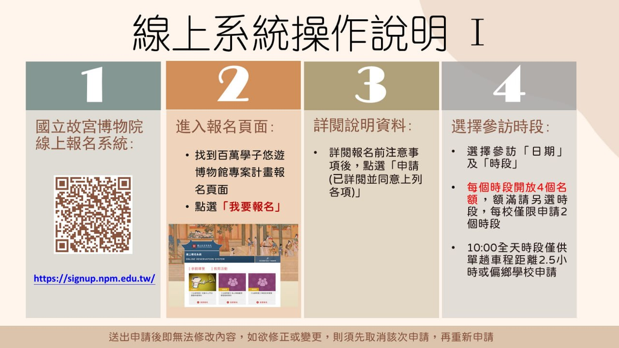
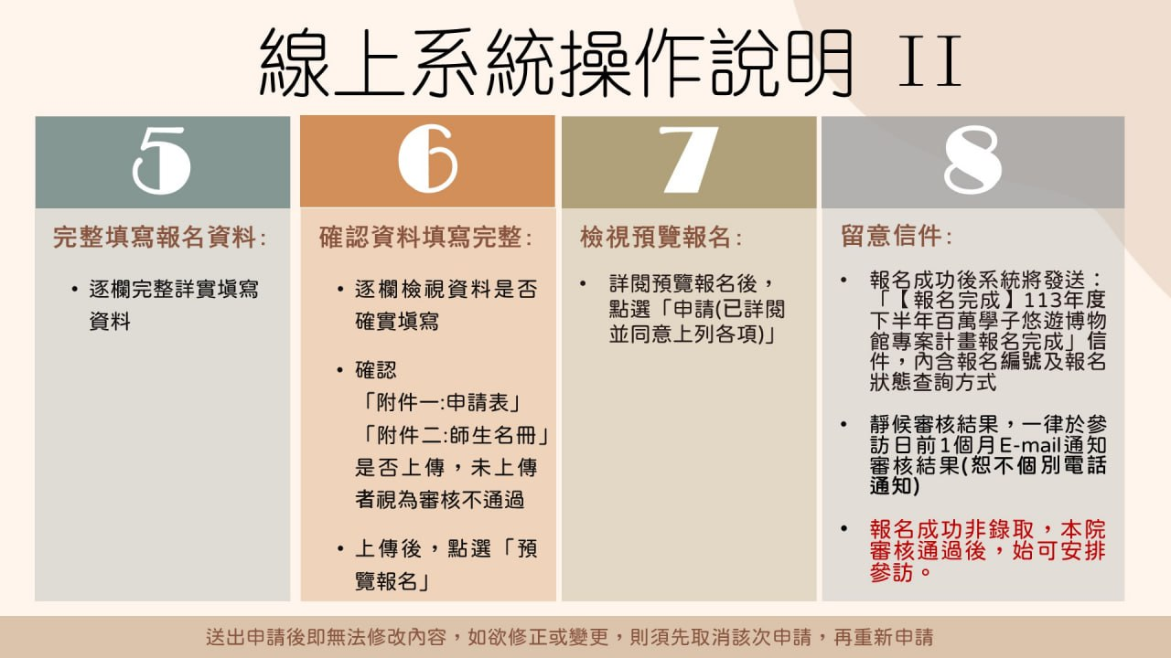

2. 線上報名系統畫面
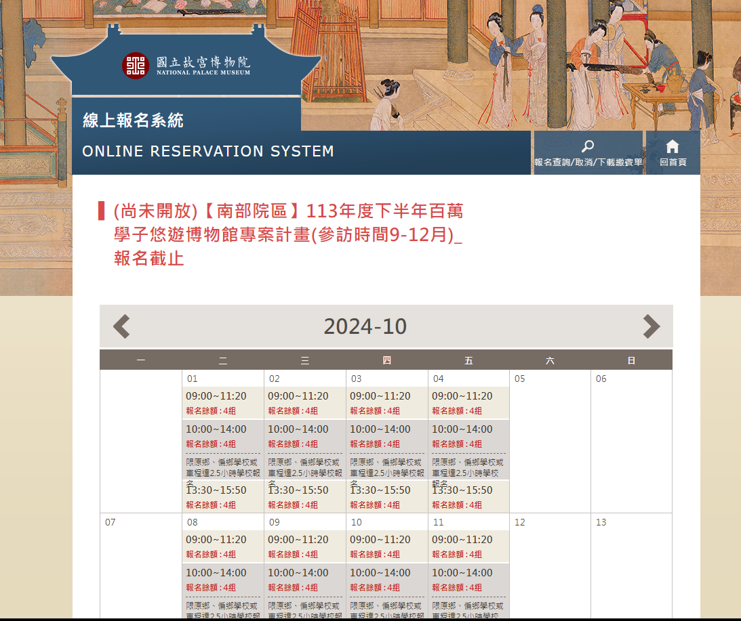
附件4：百萬學子悠遊博物館手作文化體驗課程方案一覽表
序號 | 名稱 | 說明 | 體驗  時間 | 參與  人數上限 | 配合  展廳 | 建議  年級
1 | 來喝茶-3D茶壺彩繪拼圖 | 以「清 雍正青花嬰戲圖壺」為題，透過簡易的卡榫設計，讓幼兒園和國小低年級孩童無須上膠黏貼就能輕鬆完成，將平面紙張拼成3D立體茶壺，訓練觀察力、組織能力，藉由觀察茶壺上的裝飾圖案，引導學生彩繪壺身紋飾，從玩樂的遊戲過程中，創作出當代茶壺。 | 60 | 80 | 兒創  中心  茶文化 | 幼兒園  至國小  2年級
2 | 國寶徽章 | 以徽章體驗活動，加深學子對故宮南院文物的興趣。安排專人導覽展廳後，學子動手將在展廳看到的文物，製做成胸章帶回家記念。 | 60 | 80 | 全展廳 | 不限制
3 | 尋寶南不南 公共藝術尋寶圖 | 就在嘉・南院公共藝術等你來尋寶!  國立故宮博物院南部院區佔地20公頃之園區分佈多件精彩的公共藝術作品，藝術家們用當代藝術觀點詮釋南院精緻豐富的亞洲藝術文化館藏，呈現亞洲文化特色，完成闖關活動就能兌換限定禮1份。 | 60 | 80 | 戶外  園區 | 國小  4年級  以上
4 | 摺紙存錢筒-越南 15世紀 青花加彩猴王 | 越南是繼中國之後，第2個燒造出青花瓷的國家。而這件文物穿著右衽的衣著，腰間左側配有一把長劍，衣著背後畫有一騎馬人物打獵圖像，看起來有著英雄造型，似乎身分不凡，讓人聯想起印度史詩《羅摩衍那》主角之一的哈奴曼，哈奴曼既是猴軍的統帥，也是印度完美的忠臣典範，後來也流傳到印尼等地。  讓我們一起摺出猴王存錢筒吧！ | 60 | 80 | 兒創  中心  陶瓷區 | 國小  5年級  以上
5 | 經典重現-龍藏經刮畫創作體驗 | 以「內府泥金寫本藏文龍藏經」為題，學生藉由黑底刮畫創作龍藏經文裝幀藝術紋飾，並留經文空白處讓學生可自行發揮創意刻繪屬於自己的龍藏經裝飾。 | 90 | 80 | 佛陀形影—院藏亞洲佛教藝術之美 | 國小  7年級  以上、美術班
註:文化體驗課程請依官網公告為準。
附件5：院內行程規劃建議
半日參訪行程：學校可視行程安排上、下午梯次擇一參與。
梯次 | 時 段 | 時間(分) | 活 動 內 容 | 備 註
上午  梯次 | 09：00－09：20 | 20 | 報到與寄物 | 2樓大廳
上午  梯次 | 09：20－10：20 | 60 | 展廳或兒童創意中心導覽
上午  梯次 | 10：20－11：20 | 60 | 文化體驗課程 | 兒創教室
上午  梯次 | 11：20－11：40 | 20 | 自由時間
上午  梯次 | 11：40－ |  | 回程返校
下午  梯次 | 13：30－13：50 | 20 | 報到與寄物 | 2樓大廳
下午  梯次 | 13：50－14：50 | 60 | 展廳或兒童創意中心導覽
下午  梯次 | 14：50－15：50 | 60 | 文化體驗課程 | 兒創教室
下午  梯次 | 15：50－16：10 | 20 | 自由時間
下午  梯次 | 16：10－ |  | 回程返校

全日參訪行程：僅提供單趟車程2.5小時以上或原住民地區、偏鄉學校選擇參與。
梯次 | 時 段 | 時間(分) | 活 動 內 容 | 備 註
全日梯次 | 10：00－10：20 | 20 | 報到與寄物 | 2樓大廳
全日梯次 | 10：20－11：20 | 60 | 專題導覽 | 展廳
全日梯次 | 11：20－13：00 | 100 | 中午用餐及自由活動
全日梯次 | 13：00－14：00 | 60 | 文化體驗課程 | 兒創教室
全日梯次 | 14：00－ |  | 回程返校
註 1：行程規劃原則配合學校來院距離及師生作息，本院得視實際情況調整因應。最終行程以本院行前通知內容為主。
註 2：因本院空間有限，視參訪日團體多寡，與學校進行行程挪移或更換體驗課程。
註 3： 提供免費入館及專人導覽 1 小時，導覽內容一律由院方安排。如學校有配合課程設計或其他導覽內容之需求，請於線上報名系統中「導覽內容需求」予以具體敘明。
註 4：本院無團膳專用之空間亦無提供保留公共空間座位之服務，如學校有用餐需求，可至本院公共休憩空間共同享用。

附件6：院外行程建議
類別 | 景點 | 鄉鎮市 | 簡介 | 備註
歷史文化 | 嘉義市立博物館 | 嘉義市區 | 嘉義市立博物館以「 嘉義市」 與「 嘉義市在地特色」為主軸，以嘉義市歷史為輔的定位取向，藉由推廣、展示、典藏、研究及行銷嘉義市在地文化與特色。 | 1.全票50元、團體票35元、優待票25元，參觀10天前預約導覽(以嘉義市立博物館公告內容為主)。  2.DIY須另外付費。  3.聯絡電話:05-2780303
歷史文化 | 嘉義製材所 | 嘉義市區 | 日治時期日本政府佔地範圍最廣大的官營木材產業園區，具有當時歐美最先進的設施及技術，負責貯存阿里山上砍伐下山的木頭，承擔加工木頭成為「木材」的重要任務。如今製材所已不再運作，但仍保存許多的歷史建築及遺構，以及曾為杉池的廣大綠地，是嘉義市區難得的文化靜謐場域。 | 1.請於入園前14天預約申請。  2.聯絡電話:  05-2779843#156
歷史文化 | 蒜頭蔗埕文化園區(環境教育館) | 嘉義縣  六腳鄉 | 「235環境教育綠能生活館」以北回歸線23.5度通過嘉義的特殊寓意為名，並以「再生能源居家應用與展示」為主題，於館內展示多種綠能應用生活情境。 | 1.免費參觀，參觀14天前完成預約；如需搭乘五分車，則另外付費。  2.聯絡電話：05-3800735
歷史文化 | 國家廣播文物館 | 嘉義縣  民雄鄉 | 國家廣播文物館在日據時代的名稱是「民雄放送所」的現今國家廣播文物館，在當時是日本政府為了阻止臺灣人收聽南京政府中央電台的節目，並進行日本南進政策的軍事及心戰用途，而在民雄地區的廣大水田上建台，直至民國29年9月28日正式開播；抗戰勝利後，國家廣播文物館成了歷史的角色之一。為嘉義縣歷史建築。 | 1.全票50元、優惠票20元，參觀3天前預約導覽、館內最多容納50人。  2.聯絡電話：05-2262016
歷史文化 | 新港香藝文化園區(香藝文化館) | 嘉義縣  新港鄉 | 文化館內分為文化香、生活香、藝品香、原味香及情境香等展覽，讓遊客由不同角度了解世界各國與不同宗教裡，有關香的歷史典故，看看做香的原料與物料，並深入認識香藝文化與藝術。香不只用來拜拜，在這裡變成各種香藝品香料或裝置藝術。 | 1.免費參觀，參觀7天前預約導覽。  2.DIY須另外付費。  3.聯絡電話：05-3747658
歷史文化 | 新港奉天宮 | 嘉義縣  新港鄉 | 新港奉天宮為新港信仰中心，歷經多次修復整建，廟宇呈現不同時期的閩、粵系建築風格。可在此祈求文昌筆。 | 聯絡電話：05-3742034
傳統工藝 | 板陶窯  交趾剪黏工藝園區 | 嘉義縣  新港鄉 | 傳統廟宇採用交趾陶與剪粘工藝技術，因為交趾陶老師陳忠正先生的投入，開啟新港交趾陶工業的發展。 | 1.入園費：100元/人；  2.DIY須另外付費。  3.聯絡電話：05-7810832
環境教育 | 馬稠後  環境教育中心 | 嘉義縣  朴子市  嘉義縣  鹿草鄉 | 結合嘉義縣環境教育資源與能量，以嘉義縣鹿草垃圾焚化廠、荷苞嶼生態園區、柴油車動力計排煙檢測站，成立馬稠後環境教育中心，場域資源涵蓋空、水、廢環保議題，可以提供多元環境教育課程，作為嘉義縣推動環境教育課程的示範基地。 | 1.免費、須提前預約  (不同課程在不同地點)。  2.聯絡電話：05-3620800
環境教育 | 洲南鹽場 | 嘉義縣  布袋鎮 | 鹽田，是布袋人賴以為生的場所，也是布袋人生活的足跡，更是布袋人共同的回憶。由於時代的變遷及政策影響，民國90年廢曬、民國97年時，布袋嘴文化協會攜手一群老鹽工重回鹽田，展開一場文化行動，讓鹽場的復興工作漸漸完成。大家可以到洲南鹽場，看見鹽田復育的成功，並安排體驗課程。 | 1.導覽及曬鹽體驗：  150元/人，參觀14天前預約。  2.聯絡電話：05-3478817
環境教育 | 觸口自然教育中心 | 嘉義縣  番路鄉 | 該中心所在地為南區樹木銀行，也是觸口工作站，園區內有多棵珍貴老樹、漂流木存放區、生態水道、黃金級綠建築之綠意館等，突顯人類與自然共處的和諧。 | 1.免費參觀，20人以上團體須預約入園，參觀15天前須預約導覽。  2.聯絡電話：05-2590211
註:參觀方式以各館官網最新公告為準，出發前建議再次聯繫各館確認相關收費標準。

